Moonkage – Kiến trúc thông tin (IA)
Oct 22, 2026 · @LAM Quoc-Cuong

Tóm tắt và giả định
Moonkage chia thành bốn khu: Mua hàng (web, khách và người mua), Kênh người bán, Quản trị và app Moonkage Verify. Cấp 1 của khu mua hàng chia theo hai cách mua thật ngoài đời, Mua lẻ và Đặt số lượng lớn, vì Requirement quyết định kiểu giao dịch theo số lượng và yêu cầu, không theo người mua là ai (BR-01). Toàn bộ 54 FR (Requirement v1.7) đều có trang chứa; mọi top task tới được trong 3 lần bấm từ trang chủ.
Quy mô: lớn (khoảng 60 màn, ba nhóm vai, có lọc và tìm kiếm), nên bộ tài liệu gồm sitemap, đặc tả điều hướng, nhãn, taxonomy, mô hình nội dung, kịch bản tree test và hướng dẫn quản trị.
Nguồn đã dùng (22/10/2026): Context, User Stories, Requirement v1.7 (gồm BR-33, BR-34 vỏ và nhân bánh, FR-54; đang ở nhánh feat/product-cake-type-brand, chưa merge vào develop), Software Design v0.6.6 (bảng định tuyến API). Hai canvas wireframe cũ (S00–S10) đã xóa ngày 22/10; hiện chưa có wireframe nào.
Giả định:
- User flow trên Figma chưa được đối chiếu — chưa có link file. Các luồng ở đây lấy từ Requirement mục 8 (Flow 1–7). Khi có link, cần so lại từng luồng và ghi chỗ lệch vào mục Điểm cần xác nhận.
- Đơn vị vùng giao là tỉnh/thành (giá trị tạm Q-12).
- Đường dẫn trang là đề xuất cho React Router, viết không dấu, không chứa dữ liệu cá nhân (NFR-03).
- FR đang hoãn (FR-13, 18, 23, 37, 50) vẫn có chỗ trong sitemap, đánh dấu "Hoãn" để không phải đổi cấu trúc khi làm tiếp.
- Theo BR-33, form khai hồ sơ người bán chỉ có hộ kinh doanh và doanh nghiệp tư nhân.

Người dùng và top tasks
Sáu nhân vật trong Context mục 7 dùng cùng một loại tài khoản; khác nhau ở việc họ làm, không ở loại tài khoản. Vì vậy cấu trúc xoay quanh việc, không xoay quanh "cá nhân / doanh nghiệp".
Nhân vật | Vai trong giao dịch | Đến để làm | Từ ngữ họ dùng
Anh Minh | Người mua, mua ít | So bánh nhiều tiệm, mua vài hộp | bánh, hộp, giá, tiệm, giỏ hàng
Chị Lan (HR) | Người mua thay doanh nghiệp; buổi tối mua cho nhà | Đặt 150 hộp in logo, so báo giá, duyệt maket, lấy hóa đơn công ty | báo giá, in logo, maket, hóa đơn công ty, tiến độ
Chị Thảo | Chủ tiệm quà: mua sỉ, sau đó mở Shop | Nhập 80 hộp từ xưởng, mua gấp 15 hộp, rồi tự bán | giá sỉ, nhập hàng, xưởng, đại lý
Bạn Vy | Cộng tác viên, không có đăng ký kinh doanh | Gom 60 hộp, gửi yêu cầu tới một xưởng | đặt số lượng, báo giá
Cô Hoa | Chủ xưởng, chỉ nhận đặt hàng | Nhận yêu cầu, báo giá, gửi maket, cập nhật tiến độ, xin giải ngân | đơn, báo giá, công suất, cọc
Anh Quân | Chủ tiệm bánh có Shop | Đăng sản phẩm, xử lý đơn, nhận yêu cầu vượt tồn kho | sản phẩm, tồn kho, đơn mới
Đội vận hành | Quản trị | Duyệt người bán, duyệt tiền, xử lý khiếu nại | hồ sơ, giải ngân, đối soát
Top tasks người mua (xếp theo tần suất × hậu quả nếu không tìm thấy):
- Tìm và mua bánh giao được tới mình (FR-05 → FR-09)
- Xem đơn hàng đang ở đâu (FR-10, FR-21)
- Gửi một yêu cầu để nhiều xưởng báo giá (FR-16)
- So sánh, chấp nhận báo giá và đặt cọc (FR-17, FR-19)
- Duyệt maket in logo (FR-20)
- Tìm một xưởng cụ thể và hỏi giá riêng (FR-14, FR-15)
- Trả phần còn lại khi nhận hàng (FR-22)
- Tải hóa đơn (FR-25)
- Khiếu nại đơn hỏng, trễ (FR-12)
- Xác minh danh tính bằng NFC khi bị yêu cầu (FR-04)
- Đổi địa chỉ giao hàng (FR-03)
- Đăng ký bán hàng (FR-26)
Top tasks người bán: xử lý đơn Shop mới (FR-32) · trả lời yêu cầu và gửi báo giá (FR-36, FR-38) · gửi maket, cập nhật tiến độ, đánh dấu đã giao (FR-39, FR-40, FR-42) · cập nhật sản phẩm, tồn kho (FR-29 → FR-34) · xin giải ngân cọc (FR-41) · xem tiền sẽ nhận (FR-43) · gắn hóa đơn (FR-44) · khai vùng giao và điều kiện nhận đặt hàng (FR-28, FR-35) · đóng phí mở bán (FR-27).
Top tasks quản trị: duyệt hồ sơ người bán (FR-45) · duyệt giải ngân (FR-47) · duyệt chuyển tiền (FR-48) · xử lý khiếu nại (FR-49) · khóa người bán, gỡ sản phẩm (FR-46) · đối soát (FR-51) · đặt phí (FR-52, FR-53).

Sơ đồ tổ chức
Chọn theo tác vụ ở cấp 1, theo đối tượng nội dung ở cấp dưới; không chia theo loại người mua.
Khu | Cấp 1 chia theo | Lý do, gắn với top task
Mua hàng | Tác vụ: Mua lẻ / Đặt số lượng lớn | Hai cách mua có quy trình khác hẳn (giỏ hàng và trả ngay so với yêu cầu, báo giá, cọc). Người dùng tự biết mình cần "vài hộp" hay "vài chục, có in logo". Không chia "Cá nhân / Doanh nghiệp" vì nền tảng không có tài khoản doanh nghiệp và chị Lan mua cả hai kiểu bằng một tài khoản
Tài khoản của tôi | Đối tượng: Đơn hàng, Yêu cầu và báo giá, Địa chỉ… | Sau khi mua, người dùng tìm theo "thứ của tôi" (đơn nào, yêu cầu nào), không theo quy trình
Kênh người bán | Đối tượng công việc: Đơn hàng, Yêu cầu báo giá, Sản phẩm, Tiền, Cài đặt | Giống cách tiệm tự chia việc hằng ngày; mục chỉ hiện khi người bán bật cách bán tương ứng
Quản trị | Hàng chờ xử lý: Người bán, Sản phẩm, Tiền, Khiếu nại, Cấu hình | Mỗi mục là một hàng việc cần duyệt, khớp nhóm 9 của Requirement
Moonkage Verify | Tuần tự 5 bước | Một việc duy nhất (FR-04), không cần điều hướng
Kèm ba cấu trúc phụ:
- Tuần tự cho giỏ hàng → thanh toán → VNPay → kết quả; chấp nhận báo giá → đặt cọc; khai hồ sơ người bán; xác minh NFC.
- Phân mặt cho trang Mua lẻ (giá, thương hiệu, vỏ bánh, nhân bánh, Shop) và danh sách đơn vị cung cấp.
- Liên kết chéo: chi tiết sản phẩm ↔ trang đơn vị cung cấp; giỏ hàng vượt ngưỡng → gửi yêu cầu (AC-08.2); yêu cầu đã chốt ↔ đơn đặt hàng sinh ra từ nó.
Cổng NFC là một bước chen, không phải một khu. Ba lối vào (gửi yêu cầu, tạo yêu cầu báo giá, khai hồ sơ người bán) đều chuyển sang trang Xác minh danh tính rồi quay lại đúng chỗ với dữ liệu đã nhập (AC-15.5).

Sitemap
73 trang trong bốn khu; mọi FR-01 → FR-54 đều có trang chứa, không có trang mồ côi. Khu mua hàng sâu nhất 3 cấp dưới trang chủ; M3.4 nằm ở cấp 4 trong cây nhưng tới được trong 2 lần bấm từ bảng đơn vị trên trang chủ hoặc từ chi tiết sản phẩm.
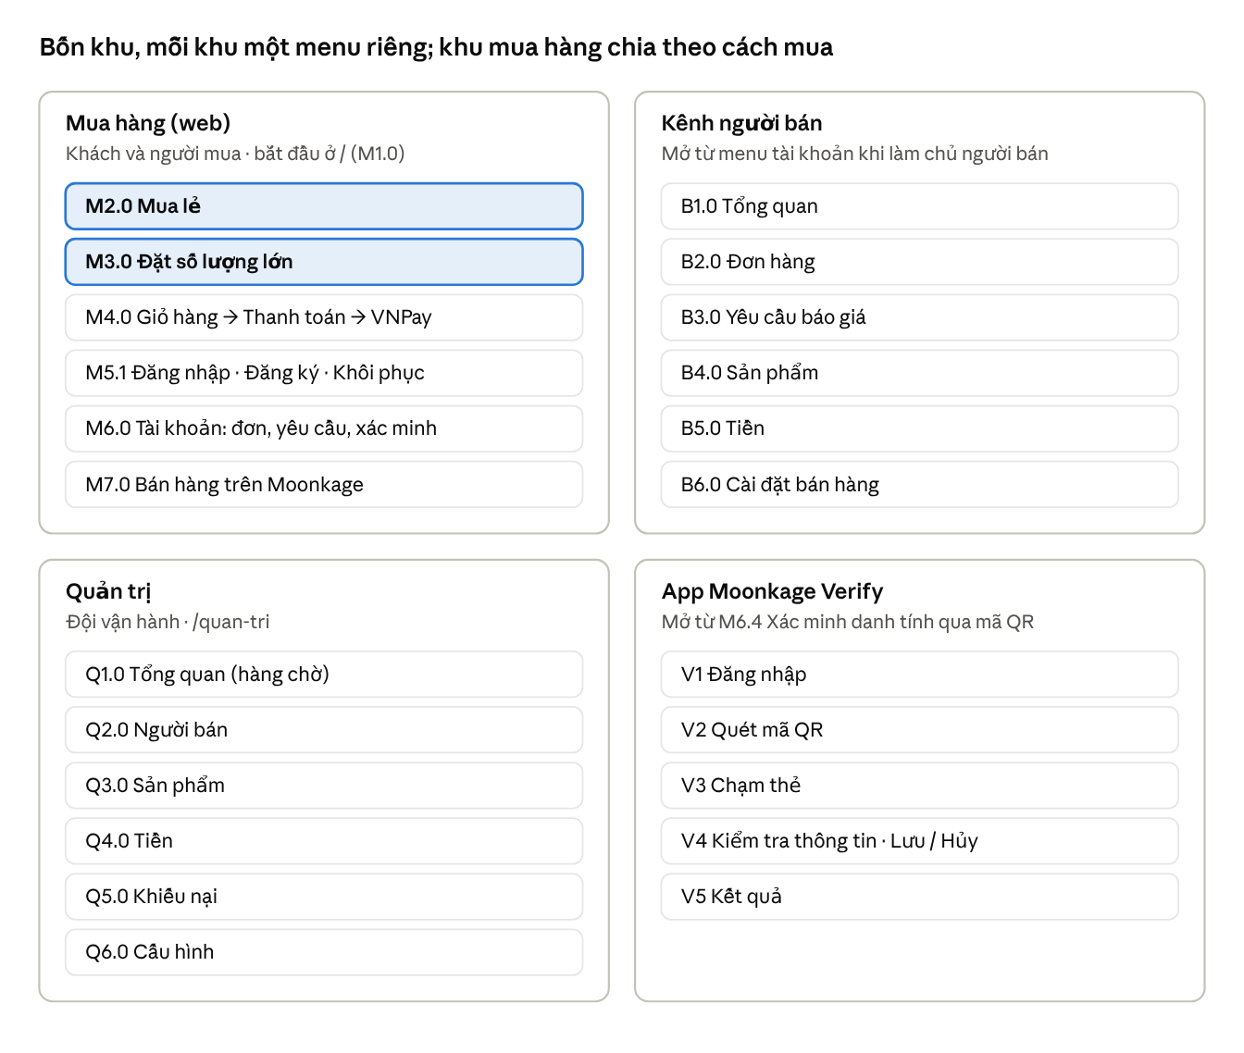
Sitemap cấp 1 · 4 khu
Hai ô tô đậm là cấp 1 của khu mua hàng. Kênh người bán và Quản trị là hai khu riêng có menu riêng; app Verify chỉ mở từ trang Xác minh danh tính.
Sitemap đầy đủ (mã · loại trang · đường dẫn đề xuất · FR). Bảng tính kèm theo có thêm cột ai thấy, điều kiện hiển thị, phạm vi demo và ghi chú thiết kế.
Mua hàng (web)
- M1.0 Trang chủ · trang · / · FR-05, FR-06, FR-14, FR-16 (lối vào)
  - M1.1 Chọn khu vực giao · hộp thoại · FR-03, FR-05 (AC-05.3)
  - M2.0 Mua lẻ · template: danh sách · /san-pham · FR-06
    - M2.1 Chi tiết sản phẩm · template · /san-pham/:productId · FR-07, FR-08
  - M3.0 Đặt số lượng lớn · trang trung chuyển · /dat-so-luong-lon · FR-14, FR-16
    - M3.1 Tạo yêu cầu báo giá · form · /dat-so-luong-lon/yeu-cau-moi · FR-16
    - M3.2 Đơn vị cung cấp · template: danh sách · /don-vi-cung-cap · FR-14 (AC-14.3)
      - M3.3 Trang đơn vị cung cấp · template · /don-vi-cung-cap/:vendorId · FR-14, AC-34.1
        - M3.4 Gửi yêu cầu cho đơn vị · form · /don-vi-cung-cap/:vendorId/yeu-cau · FR-15
  - M4.0 Giỏ hàng · bước · /gio-hang · FR-08
    - M4.1 Thanh toán · bước · /thanh-toan · FR-09, FR-24, FR-13 (hoãn)
      - M4.2 Cổng VNPay · ngoài hệ thống · FR-09, FR-19, FR-22, FR-27
      - M4.3 Kết quả thanh toán · bước · /thanh-toan/ket-qua · FR-09 (AC-09.7), BR-25
  - M5.1 Đăng nhập · trang · /dang-nhap · FR-02
    - M5.2 Đăng ký · form · /dang-ky · FR-01
      - M5.3 Xác nhận tài khoản · bước · /dang-ky/xac-nhan · FR-01
    - M5.4 Quên mật khẩu · form · /quen-mat-khau · FR-02
      - M5.5 Đặt lại mật khẩu · form · /dat-lai-mat-khau · FR-02
  - M6.0 Tài khoản của tôi · trang · /tai-khoan · FR-02 (AC-02.2)
    - M6.1 Đơn hàng · template: danh sách · /tai-khoan/don-hang · FR-10 (AC-10.3)
      - M6.1.1 Chi tiết đơn mua lẻ · template · /tai-khoan/don-hang/:orderId · FR-10, FR-11, FR-25
        - M6.1.3 Khiếu nại của đơn · form · /tai-khoan/don-hang/:orderId/khieu-nai · FR-12
      - M6.1.2 Chi tiết đơn đặt hàng · template · /tai-khoan/don-hang/:orderId · FR-20, FR-21, FR-22, FR-25, FR-23 (hoãn)
    - M6.2 Yêu cầu và báo giá · template: danh sách · /tai-khoan/yeu-cau · FR-15, FR-16 (AC-16.3)
      - M6.2.1 Chi tiết yêu cầu và so sánh báo giá · template · /tai-khoan/yeu-cau/:requestId · FR-17, FR-18 (hoãn)
        - M6.2.2 Chấp nhận báo giá và đặt cọc · bước · /tai-khoan/yeu-cau/:requestId/dat-coc · FR-19, FR-24
    - M6.3 Địa chỉ giao hàng · trang · /tai-khoan/dia-chi · FR-03
      - M6.3.1 Thêm / sửa địa chỉ · form · /tai-khoan/dia-chi/:addressId · FR-03
      - M6.3.2 Xóa địa chỉ · hộp thoại · FR-03
    - M6.4 Xác minh danh tính · trang · /tai-khoan/xac-minh · FR-04
    - M6.5 Thông tin cá nhân · trang · /tai-khoan/thong-tin · FR-02, AC-04.12
    - M6.6 Thông báo · trang · /thong-bao · NFR-10, AC-10.2, AC-21.2
  - M7.0 Bán hàng trên Moonkage · trang · /ban-hang/gioi-thieu · AC-26.4, AC-26.9
    - M7.1 Khai hồ sơ người bán · form nhiều bước · /ban-hang/dang-ky · FR-26, BR-27, BR-33
  - M8.0 Chính sách mua bán · trang tĩnh · /chinh-sach · ngoài Requirement · cần xác nhận
Kênh người bán
- B1.0 Tổng quan · trang · /kenh-ban · FR-27
  - B1.1 Đóng phí mở bán · bước · /kenh-ban/phi-mo-ban · FR-27 (AC-27.4, 27.5), FR-53
- B2.0 Đơn hàng · template: danh sách · /kenh-ban/don-hang · FR-32, FR-44 (AC-44.3)
  - B2.1 Chi tiết đơn Shop · template · /kenh-ban/don-hang/:orderId · FR-32, FR-44
  - B2.2 Chi tiết đơn đặt hàng · template · /kenh-ban/don-hang/:orderId · FR-39, FR-40, FR-41, FR-42, FR-44
- B3.0 Yêu cầu báo giá · template: danh sách · /kenh-ban/yeu-cau · FR-36
  - B3.1 Chi tiết yêu cầu · template · /kenh-ban/yeu-cau/:requestId · FR-36, FR-38 (AC-38.3)
    - B3.2 Soạn báo giá · form · /kenh-ban/yeu-cau/:requestId/bao-gia · FR-38, FR-37 (hoãn)
- B4.0 Sản phẩm · template: danh sách · /kenh-ban/san-pham · FR-30, FR-34
  - B4.1 Thêm / sửa sản phẩm · form · /kenh-ban/san-pham/:productId · FR-29, FR-30, FR-31, FR-33
- B5.0 Tiền · trang trung chuyển · /kenh-ban/tien · FR-43, FR-41
  - B5.1 Đối soát · template: danh sách · /kenh-ban/tien/doi-soat · FR-43
  - B5.2 Giải ngân cọc · template: danh sách · /kenh-ban/tien/giai-ngan · FR-41
- B6.0 Cài đặt bán hàng · trang trung chuyển · /kenh-ban/cai-dat · FR-27, FR-28, FR-35
  - B6.1 Thông tin pháp lý · trang · /kenh-ban/cai-dat/phap-ly · FR-27 (AC-27.2, 27.6), FR-26
  - B6.2 Vùng giao và phí giao · form · /kenh-ban/cai-dat/vung-giao · FR-28
  - B6.3 Điều kiện nhận đặt hàng · form · /kenh-ban/cai-dat/nhan-dat-hang · FR-35
  - B6.4 Lịch công suất · trang · /kenh-ban/cai-dat/cong-suat · FR-37 · hoãn
Quản trị
- Q1.0 Tổng quan · trang · /quan-tri · FR-45, FR-47, FR-48, FR-49, FR-51 (hàng chờ)
- Q2.0 Người bán · template: danh sách · /quan-tri/nguoi-ban · FR-45, FR-46
  - Q2.1 Hồ sơ người bán · template · /quan-tri/nguoi-ban/:vendorId · FR-45, FR-46
- Q3.0 Sản phẩm · template: danh sách · /quan-tri/san-pham · FR-46
- Q4.0 Tiền · trang trung chuyển · /quan-tri/tien · FR-47, FR-48, FR-51
  - Q4.1 Duyệt giải ngân · template: danh sách · /quan-tri/tien/giai-ngan · FR-47
  - Q4.2 Chuyển tiền cho người bán · template: danh sách · /quan-tri/tien/chuyen-tien · FR-48
  - Q4.3 Đối soát · template: danh sách · /quan-tri/tien/doi-soat · FR-51
- Q5.0 Khiếu nại · template: danh sách · /quan-tri/khieu-nai · FR-49
  - Q5.1 Xử lý khiếu nại · template · /quan-tri/khieu-nai/:disputeId · FR-49
- Q6.0 Cấu hình · trang trung chuyển · /quan-tri/cau-hinh · FR-52, FR-53, FR-54, FR-50
  - Q6.1 Phí giao liên tỉnh · form · /quan-tri/cau-hinh/phi-lien-tinh · FR-52
  - Q6.2 Phí đăng ký mở bán · form · /quan-tri/cau-hinh/phi-mo-ban · FR-53
  - Q6.3 Voucher · template: danh sách · /quan-tri/cau-hinh/voucher · FR-50 · hoãn
  - Q6.4 Vỏ và nhân bánh · template: danh sách · /quan-tri/cau-hinh/vo-nhan · FR-54
App Moonkage Verify (tuần tự, theo Flutter_App_Plan): V1 Đăng nhập → V2 Quét mã QR → V3 Chạm thẻ → V4 Kiểm tra thông tin (Lưu / Hủy) → V5 Kết quả · FR-04

Điều hướng và nhãn
Mỗi khu có đúng một thanh điều hướng toàn cục, 5–6 mục; người vừa mua vừa bán (chị Thảo) chuyển khu bằng một mục cố định trong menu tài khoản, và tên khu luôn hiện ở thanh trên để không nhầm hai trang "Đơn hàng".
Điều hướng toàn cục
Khu | Thanh trên, trái → phải | Ghi chú
Mua hàng | Logo · ô tìm kiếm · Mua lẻ · Đặt số lượng lớn ▾ (Tạo yêu cầu báo giá, Đơn vị cung cấp) · Giao tới: [tỉnh/thành] · Giỏ hàng · Thông báo · Tài khoản ▾ | Khách thấy "Đăng nhập" thay cho Thông báo và Tài khoản. Phone: ô tìm kiếm xuống dòng 2, Mua lẻ / Đặt số lượng lớn vào menu ☰
Menu Tài khoản | Tổng quan · Đơn hàng · Yêu cầu và báo giá · Địa chỉ giao hàng · Xác minh danh tính · Thông tin cá nhân · — · Kênh người bán hoặc Bán hàng trên Moonkage · Đăng xuất | Một vị trí, nhãn đổi theo việc tài khoản đã làm chủ người bán hay chưa
Kênh người bán | Tổng quan · Đơn hàng · Yêu cầu báo giá · Sản phẩm · Tiền · Cài đặt bán hàng · ↩ Về trang mua hàng | Ẩn Sản phẩm khi không có Shop; ẩn Yêu cầu báo giá khi không nhận đặt hàng. Trước khi mở bán chỉ còn Tổng quan và Cài đặt bán hàng (AC-27.3, 27.4)
Quản trị | Tổng quan · Người bán · Sản phẩm · Tiền · Khiếu nại · Cấu hình | Số việc chờ hiện cạnh mỗi mục. Cấu hình gồm: Phí giao liên tỉnh, Phí đăng ký mở bán, Vỏ và nhân bánh (FR-54), Voucher (hoãn)
Điều hướng cục bộ và phụ trợ
- Tab trong trang thay cho menu cấp 3: Đơn hàng (Mua lẻ / Đặt số lượng lớn), chi tiết đơn đặt hàng (Tiến độ / Maket / Thanh toán / Hóa đơn), trang đơn vị cung cấp (Hàng có sẵn / Nhận đặt hàng).
- Breadcrumb từ cấp 2 trở xuống, ví dụ: Tài khoản › Đơn hàng › #MK-1042.
- Thanh tiến trình cho mọi luồng tuần tự (thanh toán, đặt cọc, khai hồ sơ người bán), có "Quay lại" không mất dữ liệu.
- Liên kết ngữ cảnh: thông báo mở thẳng trang liên quan; khối "Việc cần bạn" ở M6.0 và B1.0 dẫn tới đúng đơn hay yêu cầu.
- Footer khu mua hàng: Bán hàng trên Moonkage · Chính sách mua bán (cần xác nhận).
Mỗi trang trả lời ba câu: tôi đang ở đâu (tên khu + tiêu đề + breadcrumb), đi đâu được (menu + hành động chính, tối đa một nút chính), quay lại thế nào (breadcrumb hoặc "Quay lại" trong luồng tuần tự).
Tìm kiếm là đường tắt, không thay cấu trúc: ô tìm kiếm khu mua hàng chỉ tìm sản phẩm (FR-06), lọc sẵn theo khu vực đang chọn. Trường đánh chỉ mục: tên sản phẩm, thương hiệu, tên Shop, mô tả. Không có kết quả → gợi ý bỏ lọc và lối "Tạo yêu cầu báo giá".
Bảng nhãn — các chỗ đổi so với wireframe cũ và tài liệu
Nhãn hiện tại | Nhãn đề xuất | Lý do
MoonCage | Moonkage | Tên đúng của sản phẩm
Hồ sơ (menu tài khoản) | Thông tin cá nhân | Tránh trùng với "hồ sơ người bán" và "hồ sơ nhận đặt hàng"
Yêu cầu (menu tài khoản) | Yêu cầu và báo giá | Người mua tìm báo giá, không chỉ yêu cầu
Trở thành người bán | Bán hàng trên Moonkage → sau khi có hồ sơ: Kênh người bán | Một vị trí, đổi nhãn theo trạng thái
Yêu cầu mở | Yêu cầu báo giá (nút: Tạo yêu cầu báo giá) | Lời người dùng; "mở" là thuật ngữ nội bộ
Yêu cầu trực tiếp | Gửi yêu cầu cho [tên đơn vị] | Nói rõ gửi cho ai; danh sách ghi "Gửi riêng [đơn vị]" so với "Gửi nhiều nơi"
Mua ngay (loại giao dịch) | Mua lẻ | Cặp đối xứng với "Đặt số lượng lớn"; tránh nhầm với một nút "Mua ngay"
Hồ sơ người bán (phía người bán) | Thông tin pháp lý | Nói đúng nội dung: giấy tờ, chủ hộ, tài khoản ngân hàng
Hồ sơ nhận đặt hàng (phía người bán) | Điều kiện nhận đặt hàng | Chính lời US-35; tách khỏi "Thông tin pháp lý"
Maket | Maket (chú thích lần đầu: bản thiết kế in logo) | Từ quen trong ngành in; người mua lần đầu cần chú thích
Đơn vị cung cấp | Giữ, đưa vào tree test so với "Xưởng và đại lý" | Thuật ngữ đã chốt ở Requirement mục 12, nhưng chưa chắc người mua hiểu ngay
Quy tắc nhãn: menu chính 1–3 từ, toàn danh từ; nút là động từ (Thêm vào giỏ, Gửi báo giá, Duyệt maket); cùng một khái niệm dùng một từ ở mọi khu (đã chốt: đơn hàng, yêu cầu báo giá, báo giá, maket, giải ngân, đối soát).

Taxonomy, bộ lọc, mô hình nội dung
Phần lớn từ vựng do Requirement cố định. Riêng vỏ bánh và nhân bánh là danh mục dữ liệu do quản trị quản lý trên trang Q6.4 (FR-54, BR-34): thêm, đổi tên, sắp xếp, ẩn, không xóa; mỗi sản phẩm gắn ít nhất một vỏ và một nhân, chọn được nhiều. Danh sách đầy đủ (thuật ngữ chuẩn, định nghĩa, từ đồng nghĩa) nằm ở sheet Taxonomy của bảng tính.
Từ vựng | Giá trị | Dùng ở | Nguồn
Cách mua | Mua lẻ · Đặt số lượng lớn | Menu, tab Đơn hàng | BR-01, BR-03
Vỏ bánh (danh mục, sửa được) | Ban đầu: Bánh nướng · Bánh dẻo · Bánh lạnh · Khác | Lọc M2.0, M2.1, B4.1, B6.3, Q6.4 | BR-34, FR-54, A-19
Nhân bánh (danh mục, sửa được) | Ban đầu: Thập cẩm · Đậu xanh · Hạt sen · Đậu đỏ · Khoai môn · Trà xanh · Sầu riêng · Trứng muối · Khác | Lọc M2.0, M2.1, B4.1, B6.3, Q6.4 | BR-34, FR-54, A-19
Thương hiệu | Tự nhập (người bán thuần bán lại) hoặc mặc định là tên đơn vị | Lọc M2.0, M2.1, B4.1 | BR-12, AC-29.4
Custom | In logo lên túi · thiệp · sticker · hộp mẫu có sẵn | M3.1, M3.4, B6.3, lọc M3.2 | BR-14
Nguồn hàng | Tự sản xuất · Bán lại · Cả hai | M3.3, lọc M3.2 | FR-26
Cách bán (phía người mua) | Có hàng sẵn · Nhận đặt hàng · Chỉ nhận đặt hàng | Nhãn trên M3.2, M3.3 | BR-21
Nhãn giao | Giao nội thành · Giao toàn quốc | M2.1, B4.1 | BR-13
Khu vực | Tỉnh/thành theo danh mục hành chính hiện hành | M1.1, B6.2, Q6.1 | Q-12 (tạm)
Loại hình người bán | Hộ kinh doanh · Doanh nghiệp tư nhân | M7.1 | BR-33
Lý do khiếu nại | Bánh sai · Hỏng · Giao trễ · In sai logo · Khác | M6.1.3 | FR-12
Mục đích giải ngân | Nguyên liệu · In ấn · Bao bì · Nhập hàng | B5.2 | FR-41
Trạng thái dùng nguyên văn Requirement mục 7.1, một bộ cho mỗi đối tượng: đơn mua lẻ (5 bước), đơn đặt hàng (6 bước), yêu cầu (4), báo giá (6), maket (3), hồ sơ người bán (5), sản phẩm (3), xác minh NFC (3).
Bộ lọc
- M2.0 Mua lẻ: giá (khoảng) · thương hiệu · vỏ bánh · nhân bánh · Shop; sắp xếp theo giá, theo đánh giá (FR-06). Chọn nhiều giá trị trong một bộ lọc thì khớp ít nhất một là đạt; giữa các bộ lọc là VÀ (AC-06.2). Bộ lọc vỏ và nhân chỉ liệt kê giá trị đang hiện, theo thứ tự quản trị đặt (AC-06.6). Vùng giao là bộ lọc ngầm, luôn bật.
- M3.2 Đơn vị cung cấp (đề xuất, Requirement chưa đặc tả): loại custom · vỏ và nhân làm được · số lượng tối thiểu · nguồn hàng · thời gian chuẩn bị.
- Danh sách quản lý (B2.0, B3.0, Q2.0…): lọc theo trạng thái bằng tab, không bằng ô chọn.
Mô hình nội dung — các loại nội dung người dùng thấy, theo template. Trường và bắt buộc lấy từ Requirement mục 7.1; sheet Mô hình nội dung có bảng đầy đủ.
Loại nội dung | Template hiển thị | Trường bắt buộc chính
Sản phẩm | M2.0 thẻ, M2.1 chi tiết | Tên, ảnh, mô tả, giá đã gồm thuế, tồn kho, hạn dùng, nhãn giao, thương hiệu, ≥ 1 vỏ và ≥ 1 nhân; nơi sản xuất nếu bán lại
Giá trị vỏ / nhân | Q6.4; bộ lọc M2.0; chọn ở B4.1 | Nhóm, mã (không đổi), tên, thứ tự, đang hiện / đã ẩn
Đơn vị cung cấp (phần công khai) | M3.2, M3.3 | Tên, cách bán, nguồn hàng, vùng giao
Điều kiện nhận đặt hàng | Tab "Nhận đặt hàng" của M3.3 | Số lượng tối thiểu, bậc giá tham khảo, thời gian chuẩn bị, custom, ưu đãi đặt sớm, vỏ và nhân làm được
Yêu cầu | M6.2, B3.0 | Số lượng, hạn giao, địa chỉ; ngân sách (gửi nhiều nơi); custom, logo nếu có
Báo giá | Bảng so sánh M6.2.1 | Đơn giá, phí giao, tổng tiền, tỷ lệ cọc, ngày giao, cách giao, hiệu lực
Đơn hàng | M6.1.x, B2.x | Loại, mặt hàng, tiền, phí giao, địa chỉ, trạng thái, hóa đơn doanh nghiệp nếu có
Phiên bản maket | Tab Maket | Số phiên bản, thời điểm, file, trạng thái duyệt, ghi chú
Cập nhật tiến độ | Tab Tiến độ | Mốc, thời điểm; ghi chú, ảnh
Khiếu nại | M6.1.3, Q5.1 | Lý do, mô tả, ảnh, quyết định

Luồng khiếu nại (F5)
Khiếu nại là luồng duy nhất đi qua cả bốn bên, nhưng Requirement mới đặc tả hai đầu: người mua mở (FR-12) và quản trị quyết định (FR-49). Phần giữa (người bán biết và trả lời, người mua theo dõi, tiền đi đâu sau quyết định) được đề xuất dưới đây; chỗ nào ngoài Requirement đều ghi rõ.
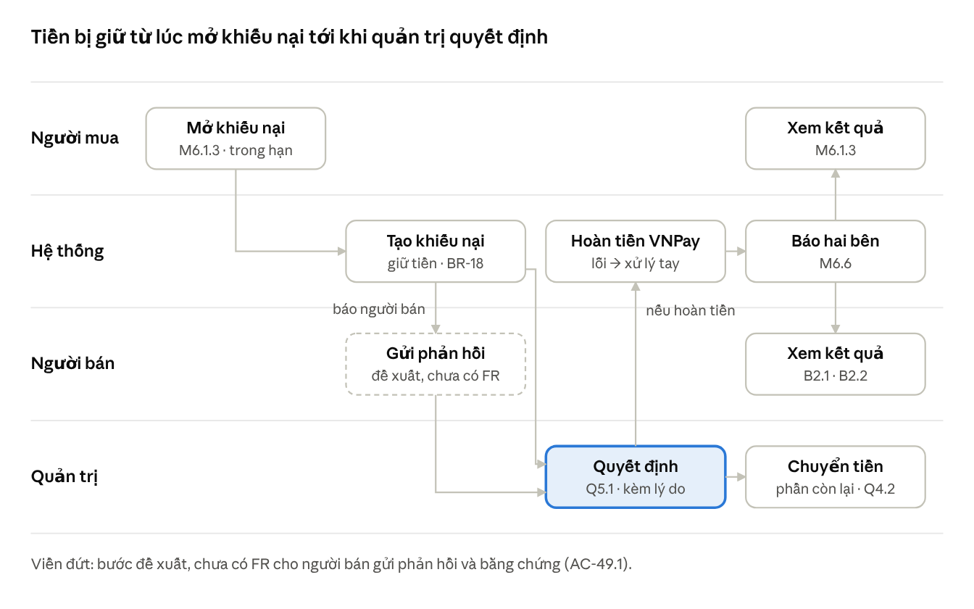
Luồng khiếu nại · 4 bên, 9 bước
Người mua mở khiếu nại trong hạn; hệ thống giữ tiền và báo người bán; quản trị xem hồ sơ cả hai bên rồi quyết định; tiền hoàn đi qua VNPay, phần còn lại chuyển cho người bán ở Q4.2.
Lối vào và điều kiện
- Nút Báo vấn đề với đơn ở chi tiết đơn (M6.1.1, M6.1.2) chỉ hiện khi đơn đã giao và còn trong hạn khiếu nại: 3 ngày với đơn nội thành, 7 ngày với đơn liên tỉnh và đơn đặt hàng (giá trị tạm Q-10). Hạn được tính khi đơn chuyển sang đã giao (Software Design D-13) và hiện ngay dưới nút, ví dụ "Còn khiếu nại được đến 25/10/2026".
- Quá hạn: nút ẩn, thay bằng một dòng giải thích (AC-12.2).
- Một đơn chỉ có một khiếu nại đang mở. Giỏ nhiều Shop: khiếu nại theo từng đơn, không theo lần thanh toán (BR-29).
- Chính sách mua bán (M8.0, nếu được duyệt) có mục Khiếu nại dẫn về Đơn hàng, không có form riêng.
Các trang
Mã | Trang | Ai | Nội dung
M6.1.3 | Khiếu nại của đơn | Người mua | Chưa có khiếu nại: form lý do (bánh sai, hỏng, giao trễ, in sai logo, khác), mô tả, ảnh JPG/PNG ≤ 20 MB. Đã có: trạng thái, quyết định, số tiền hoàn, trạng thái hoàn tiền. Cùng một đường dẫn
B2.1, B2.2 | Khối Khiếu nại trong chi tiết đơn | Người bán | Lý do, mô tả, ảnh của người mua; tiền đang bị giữ; ô gửi phản hồi và bằng chứng (đề xuất)
B2.0 | Nhãn "Đang khiếu nại" trên dòng đơn | Người bán | Để người bán thấy ngay trong danh sách
Q5.0 | Khiếu nại | Quản trị | Tab: Đang mở · Đã quyết định · Cần xử lý tay
Q5.1 | Xử lý khiếu nại | Quản trị | Đơn, báo giá, các phiên bản maket, lịch sử tiến độ, bằng chứng hai bên (AC-49.1); sổ tiền của đơn: đang giữ, đã giải ngân, tối đa hoàn được; form quyết định
Q4.2 | Chuyển tiền cho người bán | Quản trị | Đơn có khiếu nại mở bị khóa nút chuyển (AC-48.5)
M6.6 | Thông báo | Hai bên | Người bán: có khiếu nại mới; hai bên: đã có quyết định
Trạng thái đề xuất (Requirement chưa có trường trạng thái cho Dispute, chỉ có decision):
Trạng thái | Nghĩa | Hiện cho người mua
Đang mở | Đã gửi, chờ quản trị | Đang xem xét
Đã quyết định, hoàn toàn bộ | Hoàn từ khoản đang giữ | Đã hoàn [số tiền]
Đã quyết định, hoàn một phần | Hoàn một phần, phần còn lại chuyển cho người bán | Đã hoàn [số tiền]
Đã quyết định, bác | Không hoàn; đơn đủ điều kiện chuyển tiền | Không hoàn, kèm lý do
Cần xử lý tay | VNPay từ chối hoặc lỗi khi hoàn (AC-49.3) | Đang hoàn tiền
Tiền sau quyết định: số hoàn tối đa bằng số đang giữ của đơn (AC-49.3). Phần còn lại sau hoàn đi qua Q4.2 như mọi đơn: tổng tiền − đã giải ngân − đã hoàn (AC-48.3). Khi số cần hoàn lớn hơn số đang giữ vì cọc đã giải ngân, Requirement chưa quyết (Q-01); trong lúc chờ, Q5.1 chặn nhập số lớn hơn "tối đa hoàn được" và ghi rõ lý do.

Kiểm chứng: tree test
Chạy 12 nhiệm vụ trên cây chỉ có chữ (không giao diện), 5–8 người mỗi nhóm vai; nhiệm vụ không dùng chữ có trong nhãn. Tree test giả định cho thấy ba chỗ dễ phân vân nhất: duyệt maket (Đơn hàng hay Yêu cầu và báo giá), xin giải ngân (Tiền hay chi tiết đơn) và nhãn Đơn vị cung cấp.
# | Nhiệm vụ | Nhóm | Đáp án đúng | Chỗ dễ phân vân (giả định) và cách gỡ
1 | Bạn muốn mua 2 hộp bánh cho gia đình, giao trong tuần. Bạn bắt đầu từ đâu? | Người mua | M2.0 Mua lẻ | Ít rủi ro
2 | Công ty cần 150 phần quà có logo; bạn muốn nhiều nơi cùng gửi giá để so. | Người mua | M3.0 › M3.1 | Có thể chọn M3.2 rồi hỏi từng nơi → M3.0 giải thích rõ hai cách
3 | Bạn đã chọn được xưởng của cô Hoa và muốn hỏi giá 80 hộp chỉ từ xưởng đó. | Người mua | M3.2 › M3.3 › M3.4 | Nhãn "Đơn vị cung cấp" có thể không được hiểu là "xưởng" → thử nhãn thay thế
4 | Xưởng vừa gửi bản thiết kế in logo; bạn cần xem và đồng ý. | Người mua | M6.1 › M6.1.2 (tab Maket) | Người dùng có thể vào M6.2 vì nhớ "yêu cầu" → yêu cầu đã chốt hiện liên kết sang đơn; M6.0 có khối "Việc cần bạn"
5 | Kế toán xin chứng từ cho đơn tuần trước. | Người mua | M6.1 › chi tiết đơn (Hóa đơn) | Ít rủi ro
6 | Bánh nhận được bị bể, bạn muốn được hoàn tiền. | Người mua | M6.1 › M6.1.1 › M6.1.3 | Có thể tìm ở footer → thêm "Khiếu nại" trong Chính sách mua bán dẫn về Đơn hàng
7 | Bạn chuyển văn phòng ra Đà Nẵng và muốn thấy bánh giao được tới đó. | Người mua | Giao tới (M1.1) hoặc M6.3 | Hai đường đều đúng
8 | Bạn có hộ kinh doanh và muốn bắt đầu bán bánh ở đây. | Người mua | M7.0 › M7.1 | Ít rủi ro nếu mục ở menu Tài khoản và footer
9 | Một khách vừa trả tiền 3 hộp; bạn cần báo đã nhận đơn. | Người bán | B2.0 › B2.1 | Ít rủi ro
10 | Bạn cần ứng trước một phần tiền cọc để mua bột và in hộp. | Người bán | B5.2 hoặc B2.2 | Hai lối vào là cố ý; đo xem lối nào được chọn trước
11 | Một loại bánh đã hết hàng lâu dài; bạn muốn ngừng bán nhưng giữ dữ liệu. | Người bán | B4.0 (Ẩn) | Có thể tìm "xóa" → không có xóa, giải thích ở chỗ ẩn
12 | Một xưởng mới nộp giấy tờ; bạn cần kiểm và cho phép bán. | Quản trị | Q2.0 › Q2.1 | Ít rủi ro
Ngưỡng chấp nhận đề xuất: ≥ 80% tìm đúng ở lần đầu cho nhiệm vụ 1, 2, 5, 9, 12; ≥ 65% cho các nhiệm vụ còn lại. Dưới ngưỡng thì sửa nhãn trước, sửa cấu trúc sau.
Kiểm tra số lần bấm từ trang chủ: mua sản phẩm 2 (tìm → chi tiết) · tạo yêu cầu báo giá 1 · xem đơn 2–3 · duyệt maket 3 (1 từ thông báo) · hỏi giá một xưởng 2 · đăng ký bán hàng 1–2. Không top task nào quá 3.

Quản trị cấu trúc
Sitemap đi cùng chuỗi tài liệu: một trang mới chỉ được thêm khi có FR chứa nó, và một FR mới phải có chỗ trong sitemap trước khi vẽ màn hình.
- Thêm, bỏ hoặc đổi tên trang: sửa bảng tính (sheet Kiểm kê màn hình) trước, ghi mã FR và lý do; rồi mới sửa wireframe. Nhãn mới phải qua bảng nhãn ở trên.
- Mã trang: khu (M, B, Q, V) + số cấp (M6.1.2). Trang bỏ đi giữ mã, đánh "Đã bỏ", không dùng lại mã; mã wireframe (S01…) ghi trong cột riêng.
- Từ vựng: giá trị vỏ bánh và nhân bánh do quản trị thêm, đổi tên, ẩn trên trang Q6.4 (FR-54), không cần sửa tài liệu. Các từ vựng còn lại (custom, lý do khiếu nại, mục đích giải ngân…) cố định trong Requirement; thêm giá trị phải sửa từ trên xuống (Context → User Stories → Requirement) như mọi thay đổi nghiệp vụ.
- Rà soát: mỗi khi Requirement lên phiên bản, chạy lại phép kiểm "mọi FR có trang, không trang mồ côi" và cập nhật cột Phạm vi demo.
- FR hoãn: giữ trang trong sitemap, đánh "Hoãn"; nút và mục menu của chúng ẩn trong bản demo, không để liên kết chết.
- Đối chiếu Figma: khi có link user flow, so từng luồng với F1–F7 và ghi chỗ lệch vào mục dưới; luồng nào lệch Requirement thì theo Requirement.

Điểm cần xác nhận
Mười điểm cần nhóm chốt hoặc kiểm với người dùng thật; năm điểm đầu chặn việc vẽ tiếp wireframe.
- ☐ Link Figma user flow để đối chiếu với F1–F7.
- ☒ Phân loại bánh: đã chốt theo hai nhóm vỏ và nhân, danh mục do quản trị quản lý (BR-34, FR-54, Requirement v1.7). Còn chờ merge nhánh feat/product-cake-type-brand.
- ☒ Thương hiệu của hàng tự sản xuất: đã chốt, để trống thì lấy tên đơn vị (BR-12, AC-29.4). Chờ merge cùng nhánh.
- ☐ Vẽ lại wireframe (hai canvas cũ đã xóa ngày 22/10): trang chủ không có lịch mùa hay hạn chót (Requirement 4.2), không ghi ngưỡng chung "30 hộp", dùng tên Moonkage.
- ☐ Menu tài khoản khi vẽ lại: dùng nhãn ở bảng nhãn (Thông tin cá nhân; Yêu cầu và báo giá; Bán hàng trên Moonkage / Kênh người bán).
- ☐ Trang Chính sách mua bán (M8.0): người mua cần biết thời hạn khiếu nại (Q-10) nhưng Requirement chưa có trang này.
- ☐ Bộ lọc danh sách đơn vị cung cấp (M3.2): Requirement chưa đặc tả; đề xuất ở mục Taxonomy.
- ☐ Trang Thông báo (M6.6): NFR-10 chỉ nói gửi trong vòng 1 phút, chưa nói nơi xem lại.
- ☐ Nhãn "Đơn vị cung cấp" so với "Xưởng và đại lý": chạy nhiệm vụ 3 của tree test.
- ☐ Đường dẫn trang (React Router) theo đề xuất ở sitemap, không dấu, không chứa dữ liệu cá nhân.
Khiếu nại (thêm 22/10):
- ☐ Người bán gửi phản hồi và bằng chứng: AC-49.1 yêu cầu quản trị xem "bằng chứng của hai bên", nhưng không có FR nào cho người bán nộp bằng chứng. Cần thêm từ trên xuống (Context → US-12/US-49 → FR).
- ☐ Trạng thái khiếu nại: thực thể Dispute chỉ có decision; cần thêm trường trạng thái và trạng thái hoàn tiền (đề xuất ở mục Luồng khiếu nại).
- ☐ Thông báo cho người bán khi có khiếu nại mới: chưa có AC.
- ☐ Giao trễ trước khi giao: đơn đặt hàng quá ngày hẹn mà chưa giao thì hạn khiếu nại chưa được tính (chỉ tính khi đã giao). Có cho mở khiếu nại "giao trễ" trước khi giao không?
- ☐ Trạng thái đơn sau khi hoàn toàn bộ: đơn giữ "đã giao", sang "hoàn tất" hay một trạng thái hủy (Q-01)?

